Часть 1
Блок «Алгебра»
- Найдите значение выражения: $\frac{0,9 ∙ 4,2}{6 - 7,8}$.
- Найдите значение выражения: 0,6 ∙ ( x - 3) + x + 2, при x = 0,5. Выберите правильный вариант ответа:
- 2; 3) 3,6;
2) -2; 4) -3,6.
3. Какие из чисел являются корнями уравнения: x ∙ ( x – 5 ) = 6
1) -1 и 1; 3) -1 и 6;
2) -6 и 6; 4) -6 и 1?
4. Найдите значение выражения: $\frac{3^{7}∙243}{{(3}^{4})^{3}}$.
Блок «Геометрия»
5. Один острый угол прямоугольного треугольника на 32⁰ больше другого. Найдите больший острый угол. Ответ дайте в градусах.
6. Записать в ответ номера верных утверждений:
1) В треугольнике АВС, для которого угол А равен 40⁰, угол В равен 60⁰, угол С равен 80⁰, сторона АС наибольшая.
2) Треугольника со сторонами 2, 3, 4 не существует.
3) Треугольника со сторонами 1, 2, 3 не существует.
7. По данным рисунка найдите угол 1. Ответ дайте в градусах.
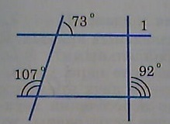
Блок «Реальная математика»
8. На диаграмме показано распределение питательных веществ в сухарях. Определите по диаграмме, содержание каких веществ преобладает.
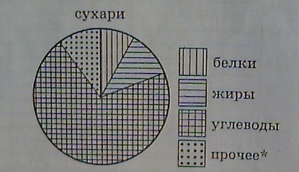
- жиры; 3) углеводы;
- белки; 4) прочее.
9. Городской бюджет составляет 68 млн. руб., а расходы на одну из его статей составили 22,5%. Сколько рублей потрачено на эту статью бюджета?
10. В таблице приведен норматив по бегу на 60 метров для учащихся 7 классов.
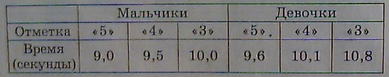
Какую отметку получит девочка, пробежавшая эту дистанцию за 9,9 секунды?
Часть 2
Модуль «Алгебра»
11. Решите систему уравнений: $\left\{\begin{aligned}2.5∙\left(x-3y\right)-3=-3x+0.5 \\ 3∙\left(x+6y\right)+4=9y+19.\end{aligned}\right.$
12. Можно ли разменять сторублевую купюру пятирублевыми и однорублевыми монетами так, чтобы всех монет было 32?
Модуль «Геометрия»
13. В равнобедренном треугольнике основание в 2 раза больше боковой стороны, а периметр равен 50 см. Найдите стороны треугольника.

